NASJONALE PRØVER 2013 8.TRINN

8.TRINN KANNIK SKOLE
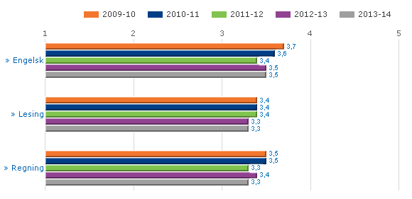

8.TRINN SAMMENLIGNING
